新 书 推 荐

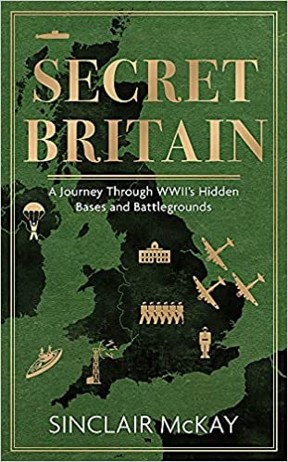
中文书名：《秘密英国:第二次世界大战的秘密基地和战场之旅》
英文书名：SECRET BRITAIN：A journey through WWII's hidden bases and battlegrounds
作 者：Sinclair Mackay
出 版 社：‎ Headline
代理公司：Johnson & Alcock/ANA/Claire Qiao
出版时间：2021年9月
代理地区：中国大陆、台湾
页 数：320页
审读资料：电子稿
类 型：历史/大众社科

内容简介：

本书讲述了那些在英国各地工作、训练和战斗的勇敢男女的故事：从英格兰南部的布莱切利公园一直到苏格兰北部的阿里萨格，这些人为击败纳粹和赢得第二次世界大战做出了令人难以置信的努力。

从战争一开始，英国的大部分地区就像一个谜，甚至对生活在其中的人来说也是如此。全国上下所有的公路和铁路标志都被拆除，以阻挠潜在的敌方间谍。一张无形的狡猾之网遍布英国；秘密实验室被隐藏在沼泽地中，地下基地被建造起来以隐藏关键的战略计划，宏伟的乡村别墅成为古怪的博学者进行机密密码工作的秘密据点。

在《秘密英国》中，辛克莱尔·麦凯通过二战时期的隐蔽基地和战场描绘了英国的情况。这些地方充满了历史和阴谋，但如果你不知道去哪里找，你可能就会错过它们。在穿越秘密的荒野、郊区、地下隧道和庄园的过程中，辛克莱尔让人们看到了战争背后那些不可思议的人的故事，并展示了你如何能够亲自访问这些神秘而令人回味的地点。

辛克莱尔以其标志性的热情和同情心，揭示了自战争以来一直处于保密状态下的战争真相。

作者简介：

辛克莱尔·麦凯（Sinclair McKay）是《电讯报》（The Telegraph）和《星期日邮报》（The Mail on Sunday）的专题作家。他著有畅销书《布莱切利公园的秘密生活》（The Secret Life of Bletchley Park），备受赞誉。

谢谢您的阅读！
请将反馈信息发至： 乔明睿（Claire）
安德鲁﹒纳伯格联合国际有限公司北京代表处
北京市海淀区中关村大街甲59号中国人民大学文化大厦1705室, 邮编：100872
电话：010-82449026
传真：010-82504200
手机：15804055576
Email: Claire@nurnberg.com.cn
网址：www.nurnberg.com.cn
微博：http://weibo.com/nurnberg
豆瓣小站：http://site.douban.com/110577/
微信订阅号：ANABJ2002

